Svein Lund:
Mot straumen

Minner og refleksjonar
Utkast pr. 10.05.2024

C. SØRING NORDPÅ

C1. Ein annleis skolebenk
Eg hadde aldri tenkt å vere meir enn eit år i jobben i Holmestrand, og det var ikkje vanskelig å ta farvel med verken byen eller jobben. Snart 3 år etter at eg gikk ut av gymnaset var tida mogna for meir skolegang, men enno sat skrekken for karakterjag og akademia igjen. Korleis lære utan eksamenspress? Jo, sjølvsagt: Folkehøgskole. Begge foreldra mine hadde sjølve gått folkehøgskole og var begeistra for tanken. Og så ville eg ut i verda. Dette var før det var blitt særlig vanlig å dra til utlandet, så det fjernaste ein kunne tenke seg var andre landsdelar i Noreg. 6 år tidligare hadde eg vore med familien til Lofoten, og det hadde gitt meirsmak. Eg ville til Lofoten igjen. I Vågan var det folkehøgskole og eg kom inn der.

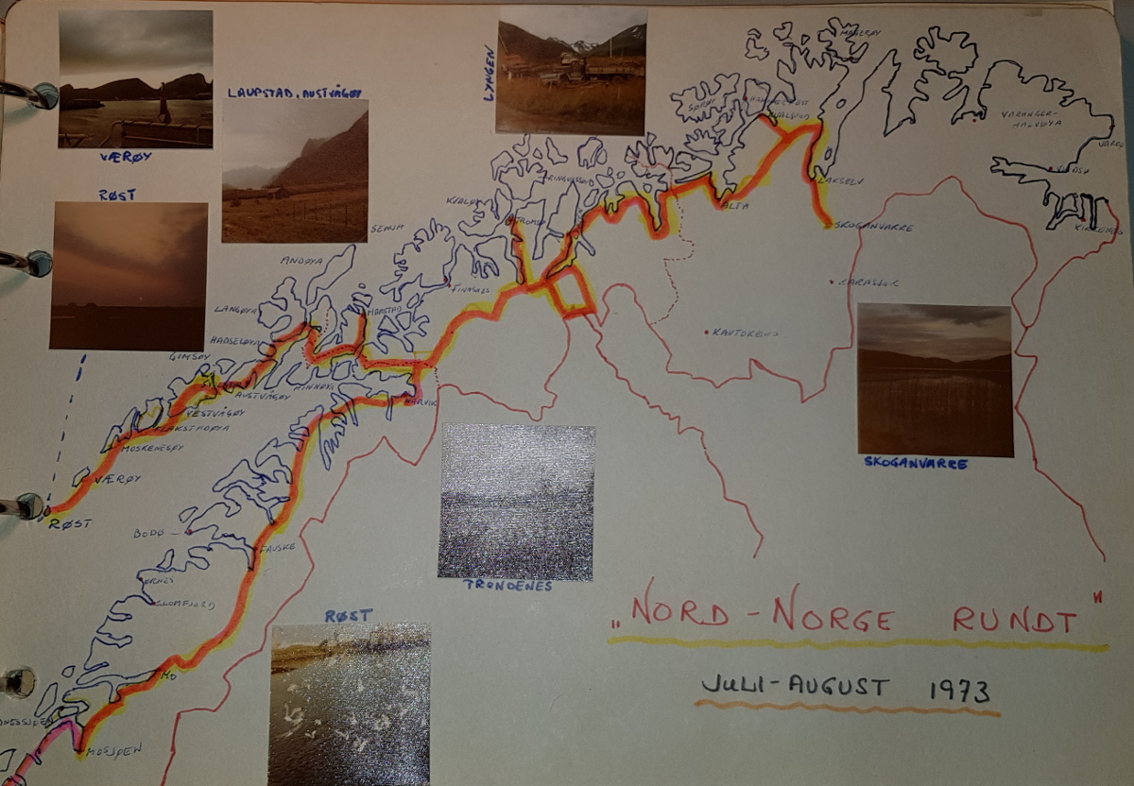 Nord-Norge rundt 1973 – som innteikna i albumet mitt

Den sommaren haika eg rundt i Nord-Noreg og tok båten heilt ut til Røst. Mens eg var der, hos den inngifta familien, kom det telefon frå familien i Skien. Dei hadde fått melding til adressa mi om at det hadde vore brann på skolen eg skulle starte på og oppstarten var utsett med minst to månadar. Kva så? Løysinga blei Trondarnes folkehøgskole i Harstad, som enno hadde ledige plassar, så eg hamna der i staden. Det var slett ikkje noka dårlig erstatning.

Kor er hammaren, Edvard?
For oss skoleleie var folkehøgskolen verkelig ei frigjøring. Vi lærte for livet, ikkje for eksamen, og nettopp derfor lærte vi. Når eg no ser tilbake på permen med notata og kopiane frå året på "Trofo", er eg reint imponert over alt vi lærte og alt vi fikk gjort. Vi hadde norsk, engelsk, historie, samfunnsfag, økonomisk geografi, religionshistorie og psykologi.
Frå norskfaget hugsar eg spesielt to debattar. Skolen hadde eit fyldig bibliotek, ikkje minst av norsk og særlig nordnorsk skjønnlitteratur. Men det var ein sentral nordnorsk forfattar som mangla: Knut Hamsun. På grunn av haldninga hans under krigen, var alle bøkene hans blitt brent etter krigen, og ingen var skaffa inn igjen seinare. Dette syntest mange av elevane var dumt, eg var da ein av dei få som forsvarte denne bokbrenninga. Eg forstår det fortsatt, men ville nok kanskje ikkje støtta det i dag.
Ein anna debatt som har blitt verande i minnet, trur eg var i faget psykologi. Der kom vi inn på spørsmålet om homofili, som dei fleste syntest var noko svineri. Eg trur eg var den einaste i klassa som våga å forsvare retten til å vere homofil. Reaksjonen fikk eg høre etterpå: – Er han sånn? Det måtte eg da avsanne. Seinare har eg tenkt at det vi skulle ha lest da, var diktet med strofa: "Du skal ikke tåle så inderlig vel, den urett som ikke rammer deg selv." Men eg må seie eg var forferda over kor store fordommane var, også blant vanlige folkehøgskoleelevar.
Lærarane hadde sine planar dei underviste etter, men dei var fleksible og ein kunne godt bytte ut eit emne om vi ønska noko anna. Vi fikk diskutere i timane, og vi hadde valfag som for mange blei like viktige som hovudfaga. For meg var valfaget forming eit gjennombrot, og eg var på sløyd- og keramikkverkstaden mye meir enn timeplanen tilsa. Eg laga meg små skjærefjøler med innfelte dekorasjonar av tinn. Ei av dei ligg på skrivebordet mitt når eg skriv dette. I stova står bordet og i gangen krakken eg laga og på stovebordet er det store dreidde trefatet. I tillegg kjem alle tinga som blei gitt bort undervegs og dei som tidas tann har gnagd bort på 45 år.
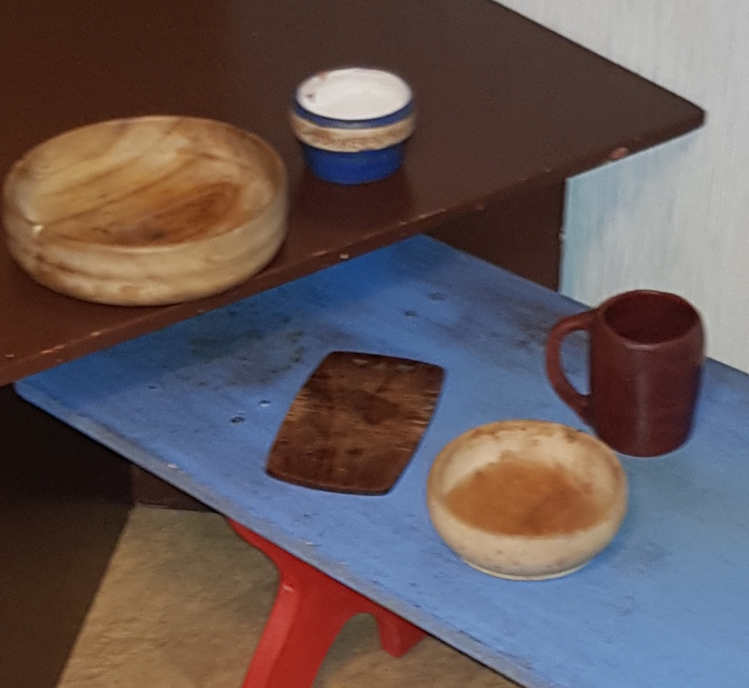Her har eg samla dei av produkta mine frå Trondarnes, som fortsatt 46 år etter er i bruk i Guovdageaidnu.

Denne skolen var først og fremst nordnorsk, og nordnorsk kultur, musikk og litteratur hadde ein framtredande plass både i skolen sitt opplegg og elevane sine sjølvvalde aktivitetar. Dette var i tida for den nordnorske kulturelle oppvakninga og alle kjente og mange song på songen om Edvard som hamra igjen døra og dro frå sjarken og støa til fabrikkhallen. Som søring blei eg i grunnen forbausande godt integrert i gjengen, og betre overgang til Nord-Noreg kunne eg knapt ha fått.
For meg var det mye nytt. Den nordnorske oppvakninga var noko eg aldri hadde opplevd maken til i oppvekstmiljøet mitt. At folk kunne synge og til og med skrive på eiga dialekt! Det eg kanskje ikkje fullt ut forsto da, var kor nytt dette også var for Nord-Noreg og for dei som hadde levd der heile livet. 46 år etterpå les eg i Klassekampen ei bokmelding av ein biografi over ein av heltane frå den gongen: «Da Jack Berntsen i 1974 ga ut singelen «Kor e hammaren, Edvard», med tekst av Jahn-Arill Skogholt på Mai plateselskap, var det første gang det ble gitt ut ei plate på nordnorsk.» Det skjedde altså mens eg gikk på Trondarnes, og vi var midt i det.
På folkehøgskolen fikk vi ikkje minst arrangere alt vi sjølv ville. Sjølv sette eg i gang studiesirklar i sosialistisk teori, noko som blei så populært at vi hadde tre studiesirklar gåande på ein gong. Skoleleiinga let oss halde på, om dei ikkje alltid var like begeistra. Eg fikk halde foredrag for heile skolen om studiereisa mi til Albania tre år tidligare. Innhaldet kan ein vel sette spørsmålsteikn ved i ettertid, men det som betydde mest for meg er at eg for første gong sto aleine og snakka til ei så stor forsamling. Folkehøgskolen var eit miljø der vi fikk sjansen, og blei oppmoda til å våge å stå fram. Han bygde opp sjølvtillit, mens mange andre skolar bare bryt denne ned.

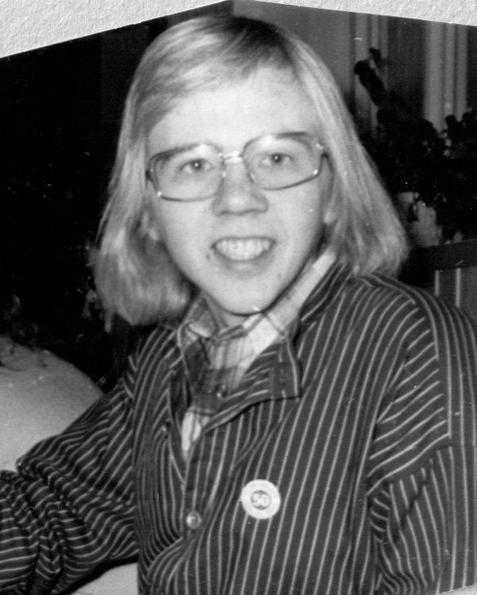Forfattaren som folkehøgskoleelev. Ganske typisk for tidlig 1970-tal: Langt hår, busserull og merke for 50 mils fiskerigrense.

Eg gikk samfunns- og sosialfaglinja, og her skulle eg møte ein sosial institusjon som for meg skulle bli ein kontrast til det eg hadde opplevd på Lier sjukehus eit par år tidligare. Vi hadde ei vekes utplassering på sosiale institusjonar, og eg var så heldig å komme på Trastadsenteret i Harstad, ein institusjon der såkalla utviklingshemma elevar fikk utfalde dei kunstneriske evnene sine. Nokre av dei dreiv det svært langt, og verket som eg fikk med meg av Herleik Kristiansen er noko av det gjevaste eg enno har på veggen.

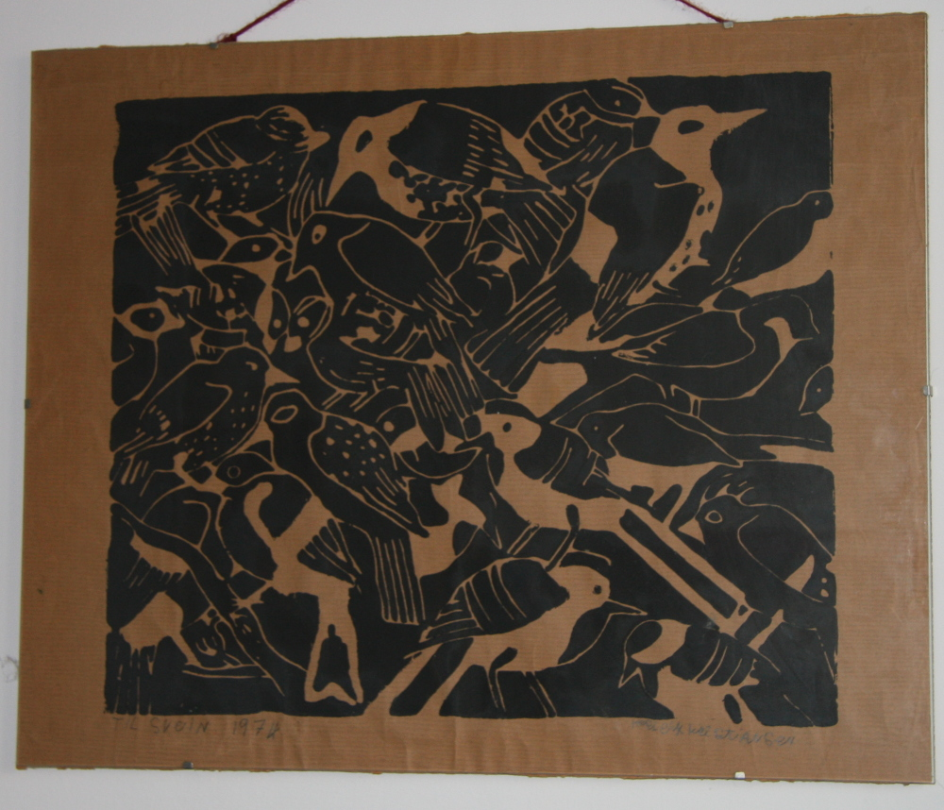Herleik Kristiansen: Fuglane. Fotografert i heimen i Gdansk, 2020.

Vitnemålet frå folkehøgskolen hadde ingen karakterar i vanlig forstand, men vi fikk ei vurdering etter kor stor interesse og framgang vi hadde synt gjennom skoleåret og etter kor stor interesse vi hadde synt for det sosiale livet på skolen. At eg ikkje kom på topp på nokon av desse, kan nok dels skuldast litt vel stor aktivitet på område rektor ikkje var begeistra for, og når det gjeld det sosiale livet må det innrømmast at eg viste minimal interesse både for korsong og folkedans, så der var det vel fortent med litt trekk. Eg blei da også diska på korprøva, da eg ikkje klarte å synge i takt og med rette tonehøgda mens rektor spela piano.

Minne for livet
Nesten 50 år etterpå, i juni 2023, blei det arrangert gjensyns- og mimrefest over to dagar på skolen. Eg hadde da skrive nokre ord, som eg fikk lese opp på festmiddagen og gjengir her:
Trondarnes folkehøgskole 1973-2023 – Nokre tankar av Svein Lund
Ut, vil jeg! ut! - å så langt, langt, langt – over de høye fjelle!
Her er så knugende, tærende trangt, og mitt mot er så ungt og rankt
Orda er frå vår store nasjonalskald Bjørnstjerne Bjørnson, og nettopp slik trur eg vi kjente det mange av oss som tidlig på hausten 1973 pakka den mest nødvendige bagasjen og la vi veg mot Harstad og Trondarnes.
For min del pakka eg ikkje meir enn eg fikk i ryggsekken, og så haika eg nordover. Store delar av sommaren reiste eg rundt i Nord-Norge, frå Porsanger og Kvalsund til Røst og til Skibotn og vandring i fjellet over treriksrøysa. Heilt aleine. 6 år tidligare hadde eg vore med familien på ferietur til Lofoten, og sidan da visste eg at eg ville tilbake til Nord-Norge. Men korleis få til det?
Det nærma seg no tre år sidan eg var gått ut av Skien gymnas med dei dårligaste karakterar som er å oppdrive og med eit intenst hat til heile det akademiske og karakterbaserte skolesystemet. Eg prøvde meg som ufaglært pleiemedhjelpar og industriarbeidar, men kjente meir og meir på lysta til å lære noko meir. Men eg klarte ikkje den skolen eg kjente. Løysinga blei folkehøgskole. Begge foreldra mine hadde gått folkehøgskole og dei støtta heilhjarta ideen. Jo, eg kunne gjerne dra nordover. Det var jo bare eit år, så ville eg komme sørover igjen.
Men eg kom ikkje tilbake. Eg var knapt halvferdig på Tro-fo da eg hadde bestemt meg: Eg skulle aldri flytte til Sør-Norge igjen. Og i snart 50 år har det holdt.
Kva var det som fanga meg? Var det naturen, var det kulturen, var det folket? Eg trur det var alt i blanding. På Tro-fo fikk eg oppleve ein fellesskap som eg ikkje hadde opplevd før. Sjølv om eg var langt heimafrå, så var eg heime. På skolen fikk vi lære utan tvang, utan prøver, eksamenar og karakterpress. Vi lærte fordi vi ville lære. Vi kunne komme med ønsker og idear, og vi fikk prøve dei ut. Vi blei tatt på alvor av lærarane, noko eg aldri før hadde opplevd. Det var ikkje vasstette skot mellom linjer og fag. Sjølv hadde eg søkt meg på samfunns- og sosialfaglinja, men dei beste timane hadde eg på snikkar- og keramikkverkstaden, og da eg var ferdig hadde eg så mye sjølvlaga møbler og mindre ting at eg skulle ikkje få det med meg.
Vi kom midt i den nordnorske oppvakninga. Vi sang Kor er hammaren, Edvard, og Karlsøy i Troms, og i alle fall vi som kom sørfrå var ikkje riktig klar over kor nytt dette var. Songar på eigen dialekt! Der eg kom frå var det utenkelig og er det fortsatt.
Ved sida av aktivitetane som skolen styrte kunne vi sette i gang ting sjølv. Om nokon hadde eit emne dei ville halde foredrag om, så gjorde vi bare det. For min del sette eg i gang sosialistisk studiesirkel. Ikkje alle lærarane og kanskje særlig ikkje rektor var like begeistra over alt vi gjorde, men dei prøvde aldri å nekte oss.
Det året gjorde noko med meg. Eg hadde til da vore beskjeden, redd for å stå fram og ta initiativ og leiing. Eg hadde aldri vore tillitsvald på skolen. På Tro-fo fikk eg ein sjølvtillit som eg ikkje hadde hatt før. Eg blei ikkje bare vald til elevrådet, men reiste som einaste representant til Manger folkehøgskole på det første møtet for interesseorganisasjon for folkehøgskoleelevar. Eg meldte meg til å halde foredrag, og snakka til eit hundretals elevar og nokre lærarar. Det var det store gjennombrotet. Da var det gjort. Eg veit ikkje om det hadde skjedd utan Tro-fo.
Vi var vel 1/3 gutar og 2/3 jenter i den mest brunstige alderen, og det var ikkje til å unngå at nokon fikk eit godt auge til kvarandre. Men her var ikkje fridomen like stor. På kvelden blei dørane låst mellom gute- og jenteinternatet, noko som kunne irritere godt på begge sidar av den låste døra. Så like før jul la nokon ein plan. Eg trur det var kjellaren som blei vegen og plutselig var heile gutegjengen over på jenteinternatet. Men kor lenge var Adam i paradis? Der kom vakta og slukøra måtte vi rusle tilbake, og til jul fikk alle med eit strengt brev til foreldra om det alvorlige brotsverket.
Eg hadde fått sjølvtillit i klassa og i møte, men på eit område var eg like vettskremt – overfor jentene. Eg torde for alt i verda ikkje røpe kven av jentene eg hadde eit spesielt godt auga til. Ja, eg skjulte det så godt at eg ikkje er sikker på om ho veit det enno.
Skolen hadde sin spesielle bakgrunn. Han var den mest nord-norske folkehøgskolen, med vekt både på Nord og på Norsk. Eidnesane stamma vel i rett linje frå dei gamle norrøne heltane, frå Erling Jarl og Håkon Jarl og dei andre hurtigrutene. I alle fall fikk vi inntrykk av det. Her var Hålogaland og Håløygminne og ikkje minst her var nynorsk. Sjølv var eg oppvakse mellom nynorsk og bokmål, med at foreldra mine skreiv kvart sitt språk. Skolen var på bokmål, men eg kjente meg aldri riktig heime i språket. Da eg på Tro-fo for første gong fikk undervisning på nynorsk, og samtidig blei kjent med ungdommar i Harstad som sjølv hadde vald å skifte skriftspråk, tok eg spranget. Midt i skoleåret går alle notata mine over frå bokmål til nynorsk. Det blei også eit val for livet.
Eg kan ikkje snakke om skolen utan å nemne det samiske. Det var ikkje noko framtredande side ved skolen, og eg trur ikkje det var nokon samisktalande elevar det året vi gikk. Likevel var det elevar som hadde samisk bakgrunn, trulig fleire enn dei fleste var klar over. Men vi fikk ei innføring i samisk historie og religion, utan dei vanlige fordommane som var utbreidde i norske miljø i Nord-Norge på den tida. Og dei små glimta vi fikk bidro sterkt til at eg ville vite meir, og året etter søkte meg til Finnmark.
Frå norskfaget hugsar eg spesielt ein debatt. Skolen hadde eit fyldig bibliotek, ikkje minst av norsk og særlig nordnorsk skjønnlitteratur. Men det var ein sentral nordnorsk forfattar som mangla: Knut Hamsun. På grunn av haldninga hans under krigen, var alle bøkene hans blitt brent etter krigen, og ingen var skaffa inn igjen seinare. Dette syntest mange av elevane var dumt, eg var da ein av dei få som forsvarte denne bokbrenninga. Eg forstår det fortsatt, men ville nok ikkje støtta det i dag.
Ein anna debatt som har blitt verande i minnet, trur eg var i faget psykologi. Der kom vi inn på spørsmålet om homofili, som dei fleste syntest var noko svineri. Dette var jo bare eit år eller to etter at homofil praksis var blitt avkriminalisert i Norge. Eg trur eg var den einaste i klassa som våga å forsvare retten til å vere homofil. Reaksjonen fikk eg høre etterpå: – Er han sånn? Det kunne eg ærlig avsanne. Seinare har eg tenkt at det vi skulle ha lest da, var diktet med strofa: "Du skal ikke tåle så inderlig vel, den urett som ikke rammer deg selv." Men eg må seie eg var forferda over kor store fordommane var, også blant vanlige folkehøgskoleelevar. Forhåpentlig har det gått noko framover på det området, i alle fall i Norge.
Norskfaget betydde for meg i første rekke at eg fikk lyst å skrive. Det er ikkje mye som sit igjen i minnet, men eg skreiv ei slags novelle ut frå eigne opplevingar året før, da eg jobba på Nordisk Aluminium i Holmestrand. Kommentaren til læraren har brent seg fast: Dette er ein god start, du skulle skrive bok. Eg nemner det fordi det var eit av mange eksempel på at lærarane på Tro-fo inspirerte elevane i staden for å trakke dei ned. Eg hadde fått støtte til å skrive og det heldt eg fram med i forskjellige former, sjølv om det tok eit par tiår før det blei bøker av det.
Gjennom samfunns- og sosialfaglinja skulle eg møte ein sosial institusjon som for meg skulle bli ein kontrast til det eg hadde opplevd som pleiemedhjelpar på Lier sjukehus eit par år tidligare. Vi hadde ei vekes utplassering på sosiale institusjonar, og eg var så heldig å komme på Trastadsenteret i Harstad, ein institusjon der såkalla utviklingshemma elevar fikk utfalde dei kunstneriske evnene sine. Nokre av dei dreiv det svært langt, og verket som eg fikk med meg av Herleik Kristiansen er noko av det gjevaste eg enno har på veggen.

Så kom dagen da året var over, og eg hugsar enno tårevåte avskilar på hurtigrutekaia i Harstad, der nokre dro nordover, nokre sørover og andre blei igjen, reiste med buss eller blei henta med bil. For alle vegar spreiddest vi, og for min del har eg bare ein gong fått delta i ei gjenforeining her i Harstad. Utan om det er det vel bare eit tital av elevane som eg har truffe igjen rundt om i landet.
Ballasten eg fikk med meg frå Tro-fo har vore eit grunnlag for alt eg seinare har gjort. Da eg dro vidare hadde eg tre klare tankar: Eg ville bli i nord, eg ville lære meg eit praktisk fag og eg ville bli meir kjent med det samiske. Den kombinasjonen gjorde at eg satt på Trofo og søkte meg til det som da heitte Den samiske yrkes- og husflidsskole i Guovdageaidnu. Der skulle eg få eit år som elev og seinare ti år som lærar, men det er ei anna historie.
Uendelig stor takk til Trondarnes folkehøgskole og til alle dykk som gjorde skoleåret 1973-74 til ei uforglømmelig oppleving.

Folkehøgskolen og omverda
Ein folkehøgskole er gjerne noko for seg sjølv og med at mesteparten av elevane bur på internat, er får dei ofte ikkje så god kontakt med omverda. Vi hadde lite utflukter frå skolen og deltok ikkje som elevar i noko arrangement i byen, utover den nemnde utplasseringa. Det var omverda som fikk komme til oss, i form av at forskjellige fagfolk og kulturpersonligheitar kom på besøk med foredrag.
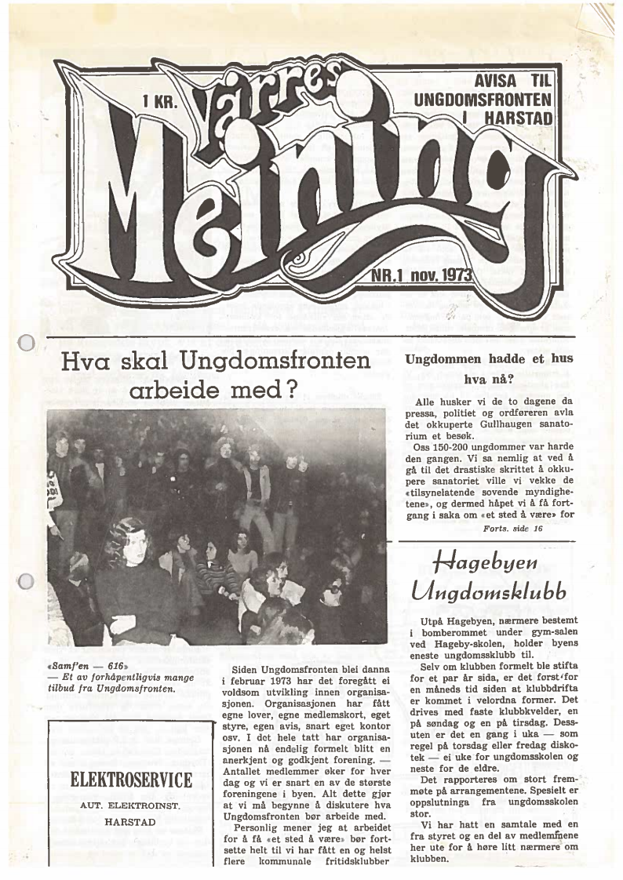Forsida på eit nummer av Vårres Meining, avisa til Ungdomsfronten i Harstad,
Trondarnes folkehøgskole låg bare 2-3 km frå Harstad sentrum. Det var innafor gangavstand og dessutan gikk det buss. Og byen hadde aktive lokallag av både Raud Ungdom og AKP(m-l). Eg var med i begge og fikk med meg ein del møter, i den grad dei ikkje kolliderte med stadige kveldsarrangement på skolen. På den tida jobba RU mye med kamp for betre ungdomstilbod, så også i Harstad. Der var i da ein eigen Ungdomsfront, som bl.a. okkuperte eit tomt kommunalt bygg for bruke det som ungdomshus. Eg hugsar eg var innom det okkuperte huset for å helse på og gi støtte, men vi som gikk på folkehøgskolen hadde eigentlig ungdomsmiljø godt nok der. I mange krinsar i byen blei Ungdomsfronten oppfatta som ein avleggar av Raud Ungdom, og det var vel ei skulding som ikkje var heilt henta ut av lufta. Når eg no i papira mine finn Ungdomsfronten sitt blad "Vårres meining", ser eg både blant styremedlemmar og redaksjonsmedlemmar fleire kjente namn frå Raud Ungdom-laget.

Konverteringa

Ordet «konvertitt» blir mest brukt om folk som skiftar frå ein religion til ein anna, gjerne frå lutheransk til katolsk kristendom eller frå kristendom til islam. Men i Noreg har vi òg språklige konvertittar. Dei som har nynorsk som hovudmål på skolen og etter kvart skriv meir og meir bokmål er det vel ingen som kallar konvertittar, dei bare følgjer straumen og minste motstands veg. Ein konvertitt er gjerne ein som tar eit alvorlig val ut frå eiga overtyding, sjølv om det ikkje alltid er populært i nærmiljøet. Å gå den andre vegen, frå bokmål til nynorsk, det er verkelig ei konvertering, som ein også må forklare og forsvare heile tida.
Når eg no ser tilbake på papira mine frå Trondarnes folkehøgskole, legg eg merke til eit skilje. Omtrent midt i året endrar både stiloppgåver og undervisningsnotat språkform, frå bokmål til nynorsk. Kva var det som skjedde?
Eigentlig kom det ikkje som lyn frå klar himmel. Grunnlaget hadde blitt lagt gjennom mange år. At eg var arvelig belasta spela nok inn. Som nemnd skreiv far min nynorsk når ikkje jobben forplikta han til å bruke bokmål. At folkeskolen eg gikk på brukte bokmål var ikkje verken mitt eller foreldra mine sitt val, det måtte vi bare godta. Nynorsk lærte vi først på ungdomsskolen og da som sidemål, utan at det blei kopla til vår eiga dialekt. For min del prøvde eg å utnytte alle valfrie former så langt som råd, til å skrive eit talemålsnært bokmål og eit talemålsnært nynorsk, i den grad det var råd. Det blei «ho gikk» på båe målføre, ikkje «hun gikk» og «ho gjekk». I den grad eg hadde noko språkpolitisk standpunkt, var det vel nærast for samnorsk.
Så kom eg til Harstad og Trondarnes. Folkehøgskolen var ei i alle fall halvt nynorsk øy i bokmålsland. Rektor og omlag halvparten av lærarar ved skolen skreiv konsekvent nynorsk, og brukte det i tavleundervisning og alt dei skreiv til elevane. Det var mitt første møte med folk som skreiv nynorsk frivillig av overtyding, ikkje fordi dei var vakse opp i Setesdalen, Øvre Telemark eller Vestlandsbygder eller betalt for å gi sidemålsundervisning. Samtidig skjedde det ein kan kalle ei målpolitisk oppvakning blant delar av ungdommen i Harstad. Dei var kanskje ikkje så veldig mange, men dei var der, ungdommar på 16–20 år som frivillig gikk over frå å bruke bokmål til nynorsk. Eg hugsar enno den kjensla eg fikk da eg fikk innkalling til møte i Harstad Raud Ungdom, på nynorsk skrive av ei som eg visste måtte ha hatt bokmål på skolen. Det var altså mogleg å skifte. Kvifor ikkje eg?
Motivasjonen for konvertering var dobbel: Den nasjonale som sa at bokmålet kom frå dansk og at nynorsk var bygd slik eit skriftspråk skulle vere, på grunnlag av dialektane. Og så den meir språklige: Nynorsken var nærare til dialekten, ein uttrykte seg derfor betre på denne. Det siste argumentet opplevde eg at i alle fall passa godt på dialekten i Harstadområdet, om kanskje ikkje like klart i Skien eller i Finnmark. Mållaget var offensivt og radikalt, særlig målungdomen, med parola «Nynorsk som einaste riksmål i landet!» Jo meir eg tenkte, jo klarare blei det: Skulle eg velje skriftspråk sjølv, måtte det bli nynorsk. Og kvifor skulle eg ikkje kunne velje?
På Trondarnes blei konverteringa mi bare godt tatt i mot av lærarane og eg møtte heller ingen negative reaksjonar frå medelevar. Da eg året etter flytta til Finnmark, blei det noko verre. Her var ein svært uvant med nynorsk og vrangforestillingane større. «– Korleis er det», sa ein av lærarane i vidaregåande skole til meg, «har du nynorsk som bokmål, du?». Etter kvart måtte eg renonsere litt på nynorskbruken, og endte med å skrive nynorsk når eg skreiv for eigen del, og bokmål når eg skreiv på vegne av institusjonar og organisasjonar. Det blei altså ikkje eit konsekvent språkskifte ein gong for alle, men eit språkskifte nesten kvar dag eller i alle fall kvar veke. Med det resultatet at det ikkje alltid har vore lett å halde språka frå kvarandre og skrive kvart av dei konsekvent. Meir enn ein gong har eg spurt meg sjølv: Var det verdt strevet? Når eg ser tilbake er eg faktisk ikkje sikker. Eg har skrive bøker på nynorsk, bøker på bokmål og bøker med artiklar vekselvis på begge språka. Men eg var ikkje i tvil om at denne forteljinga om livet mitt måtte bli på nynorsk. Det er framleis hjartespråket.

Ein bortkomen søring møter den samiske røyndomen

Det var lite som tyda på at eg seinare skulle hamne i Sápmi, den gang da eg voks opp i Telemark på 1950- og 60-talet. Som dei fleste nordmenn i den tida, hadde eg fint lite peiling på det overgrepet som da gikk føre seg mot samefolket i skolen. Eg var vel i 8–9-års alderen da far kom heim frå skolen med Margarethe Wiig si samisk–norske ABC. Eg hugsar enno kor fascinert eg blei av dei fargerike teikningane frå livet på Finnmarksvidda, og ikkje minst av språket med merkelige bokstavar som č, š og ŧ. Denne boka må ha sådd ein lengsel etter å bli meir kjent med dette folket og språket. Nesten femti år seinare skulle eg bli medforfattar av ein artikkel om nettopp denne boka si rolle i samisk læremiddelhistorie.

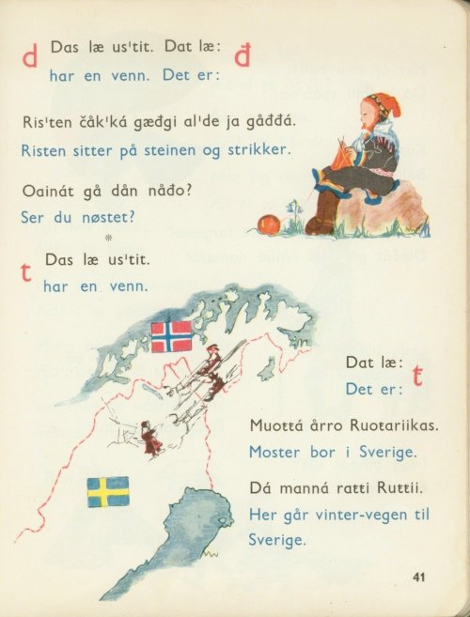Frå Margarethe Wiigs ABC

Den kjennskapen eg i barndomen fikk til samiske forhold kom derfor gjennom bøker og litt gjennom forteljingar frå folk som hadde vore der nordpå. Ein av dei jobba som lærar i lag med far min, og forteljingane hans frå Tana og Nesseby nådde også fram til meg. Omlag 40 år seinare traff eg han igjen og fikk han å skrive ned minna sine til Samisk skolehistorie.
I barndommen og ungdommen i Sør-Noreg hadde eg knapt treft ein same, i alle fall snakka eg aldri med nokon som eg visste var same og som sto fram som det. Først seinare fikk eg greie på at det faktisk fanst samar også i lokalsamfunnet. Ein av dei, han Andor, jobba som tømmerhoggar i Skien, og hogg blant anna i skogen til ein slektning av meg. Han var visst frå Narvik-området, men nærare bestemt veit eg ikkje.
Eg var 15 år første gongen eg kom nord for det heilnorske Noreg, på ferie med familien til Lofoten. Det var ikkje så mye samisk vi såg etter vegen, men eg hugsar at vi overnatta på eit slags «rom til leige» i grenseområdet mellom Nord-Trøndelag og Nordland. Her kunne vi sjå beitande rein langs vegen og vertinna snakka svært nedsettande om samane. Eg veit ikkje heilt korleis vi fikk høre det, men andre folk på staden kunne fortelje at vertinna vår nok var av samisk avstamming sjølv. Det første møtet mitt med samar var altså med folk med samisk bakgrunn som hadde gått over på den norske sida og rakka ned på samane. Dengang virka det veldig rart for meg, men etter kvart skulle eg dessverre få fleire møte med det fenomenet.
Det var ikkje i første rekke det samiske, men heller naturen, som trakk meg nordover igjen. Det skulle gå seks år før eg fikk sjansen, da på eiga hand. Eg haika rundt i Nord-Noreg heile sommaren, men nådde ikkje dei områda der det samiske var mest synlig. I Finnmark var ytterpunkta Kvalsund og Skoganvarre i Porsanger, der eg hadde kjentfolk sørfrå.
Om det som skjedde etter ferieturen, har eg skrive i ein artikkel i Samisk skolehistorie 2:
«– Ikkje spør om nokon kan samisk!
I 1973 tok eg sekken på ryggen, haika nordover og hamna på Trondarnes folkehøgskole i Harstad. Skolen var prega av norskdom, nynorsk og tradisjonen frå håløyghøvdingane. Hans Eidnes, ein av grunnleggarane av skolen, grunnga i 1914 opprettinga på Trondenes slik: «Og så den gamle historiske tradisjon som er knytt til denne staden! Skulle det ikkje høva at den fyrste heilnorske og mest nasjonale ungdomsskole amtet fekk, vart tufte i det gamle Trondarnes og soleis boren oppe av sterke sogeminne» (Mi utheving. SL) Dei aller fleste lærarane ved skolen hadde røtene sine i Sør-Troms og Ofoten, og burde såleis kjenne til samane der. Men den einaste læraren eg kan hugse som nemnde samiske spørsmål, var ein vestlending som fortalte om gammal samisk religion. Ho fortalte at året før hadde ho hatt bruk for omsetting av nokre samiske ord. Da hadde ho spurt i klassa om det var nokon som kunne samisk. Det blei heilt stille. Etter at timen var over, kom to jenter bort til henne og sa at her var det ikkje god tone å spørje ope om nokon kunne samisk. – Og kva var det så vi skulle omsette for deg?
Dette var første gongen eg opplevde at samiskkunnskapar ikkje var noko ein skulle vere stolt av, men noko ein gikk stille i dørene med. Den dag i dag aner eg ikkje kor mange av medelevane mine som hadde samisk bakgrunn. Trulig var det langt fleire enn den eine som eg forsto var same, men som heller ikkje sa det høgt».

Samisk skole på norsk

Det første året nordpå ga meirsmak: Samtidig var det på høg tid å skaffe meg ei utdanning, etter at eg hadde rota rundt med alt mogleg i fire år etter gymnaset. Akademiske studier frista framleis ikkje, eg ville lære meg eit praktisk fag. I brosjyra over yrkesskolar i Finnmark fann eg ein yrkes- og husflidsskole i Kautokeino. Det var i tillegg ein samisk skole, sto det, og dermed kunne eg slå to fluger i ein smekk. Til mi store forundring kom eg inn. No skulle eg endelig lære meg det språket eg knapt hadde sett sidan ABC-boka i barndommen. Eg fikk tak i ei lita samisk ordliste for skolebruk. Med Sámegiela skuv'lasádnelis'to i ryggsekken haika eg rundt i Nord-Noreg og forsøkte å førebu meg på det eg no ville møte.
Da eg i august 1974 kom til Guovdageaidnu for å byrje på skole der, hadde eg altså ei viss teoretisk ballast i forhold til det samiske. Eg hadde lese Norge i Sameland og Den samiske nasjon, og var overtydd om at samiske område var koloniserte og tvangsfornorska av norske styresmakter.
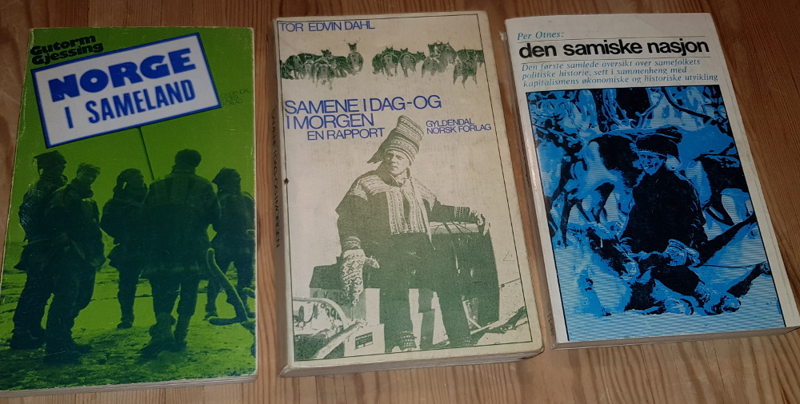Dei tre grunnleggande bøkane for mi forståing av samisk historie og norsk samepolitikk tidlig på 1970-talet.
I Guovdageaidnu venta eg vel ikkje å finne verken AKP(m-l) eller RU, og det fann eg heller ikkje. Men eg tok raskt kontakt med partilaget i nabobygda Alta. Der forventa eg å finne partifeller med stort engasjement og kunnskapar om samepolitiske spørsmål, men så vel var det ikkje da. Det skulle ikkje komme før Alta-kampen tok av for alvor omlag fem år seinare. I første omgang var det altså lite hjelp å få. Her måtte ein bare studere vidare på eiga hand og lære av folk der eg kom. Det eg har lært om samiske forhold kan eg i alle fall i ganske liten grad takke AKP(m-l) for.
Møtet med skolen eg skulle gå på blei eit merkelig paradoks. Han heitte «Den samiske yrkes- og husflidsskole», og var (og er) ein statseigd skole. På eine sida betydde namnet at den norske staten hadde anerkjent at samane var ei folkegruppe som fortente ein eigen skole, og delar av utdanninga ved skolen var knytt til samisk kultur. Skolen var oppretta i 1952, som den første samiske vidaregåande skolen. Han blei faktisk oppretta utan særlig strid, mens opprettinga av Samisk gymnas i 1969 skjedde mot langt større motstand. At det var ein samisk skole betydde at elevane kunne stå fram som samar, dei trengte ikkje gjømme seg bort slik dei ofte hadde vore nøydd å gjøre dei som tok utdanning ved yrkesskolar og gymnas i norskdominerte område. Ved sida av dei samiske elevane var det og årlig ei viss tilstrøyming av elevar utafrå. Mange av desse var som meg spesielt interessert i samisk kultur og søkte seg hit for å bli kjent med denne. At eg i det heile kom inn her, kan bare forklarast med dårlig søkning i lokalsamfunnet. Vi var bare seks elevar og ei svært ueinsarta klasse. Tre var frå Guovdageaidnu, bare to snakka samisk. Ein av dei hadde ein kraftig hørselsskade, så han hadde problem med å følge med, og kommunisere, men greide seg godt i det praktiske arbeidet. Heile tre av oss var godt eldre enn normal alder for yrkesskoleelevar. Ein hadde først prøvd seg i gymnaset eit par år, men trivdest ikkje der. Og ein kom direkte sørfrå. Han hadde mest kunstnariske interesser og ville ta metallarbeid som grunnlag for å komme inn på kunst- og handverksskolen. Bare to av oss seks blei nokon gong mekanikarar, vi blei forøvrig begge også etter kvart lærarar i mekaniske fag. I dag er det bare tre av oss som framleis er i live, og etter nokre år ute i verda bur vi alle tre no i Guovdageaidnu.

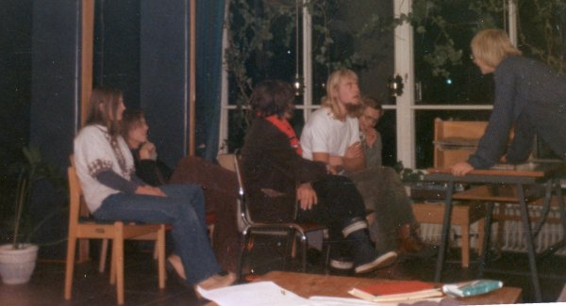Elevane lagar sketsj på elevkveld. Tema var skolen der det einaste som var samisk var namnet – som var på norsk. Eg lengst til høgre i bildet spelar læraren.

Utdanninga var først og fremst praktisk arbeid, og det passa meg bra. Av 40 veketimar var vi 26 på verkstaden og nesten alt gikk ut på å lage ting, dels øvingar for øvingas skuld, men etter kvart også mange nyttige ting. Vi nådde å lære det vi skulle og enno hadde vi tid og overskot til å gjøre noko meir på eiga initiativ. Framleis brukar eg verktøykista som eg laga dette året, og vi fikk og laga ganske avanserte ting som stor skrustikke og ambolt.

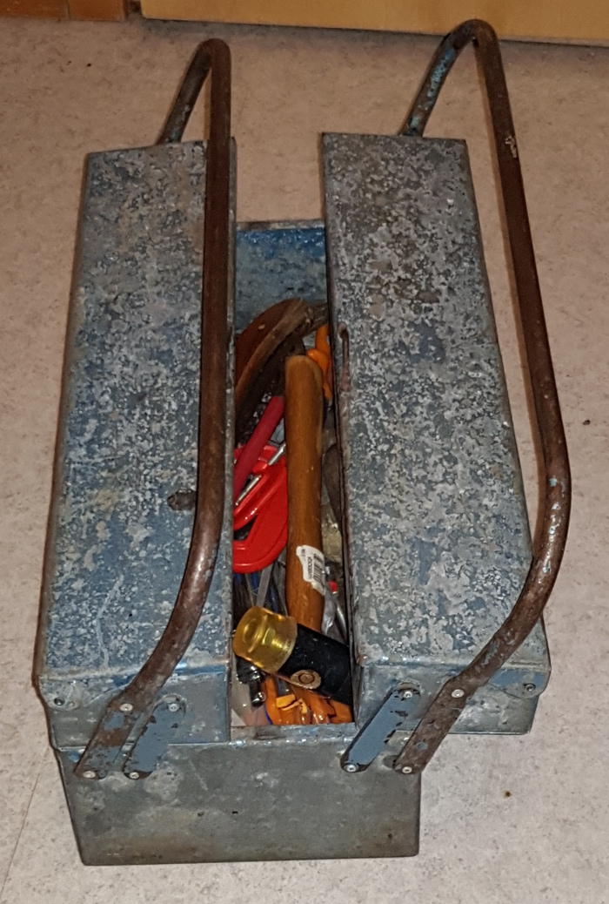Verktøykista er den einaste større ting som eg framleis har sjølv, men ho har vore i bruk i 45 år. Etter ein del år i Hammerfest er ho for lengst tilbake i bygda der ho blei laga.

Vi tok i mot bestillingar frå bygda og eg hugsar eg laga ein konisk herda dor for sølvsmia og stor stålampe i smijern som eg selde til ein av lærarane. Ein annan ting eg laga var ein lysestake til å henge på veggen, for eit store kubbelys. Han var forma som eit bål, der flammane var av pussa plater av messing, koppar og rustfritt stål. Lengre har eg aldri drive det i produktutvikling eller brukskunst verken før eller seinare. Også i fagteorien fikk vi ei grundig innføring og her var også mye som var nytt for meg. Allmennteorien derimot, hadde eg såpass inne frå før at eg stort sett blei fritatt for å gå på timane, eg nøydde meg med å delta på prøver og ta eksamen.
At vi klarte å lage så mye skuldast både det store timetalet, ein flink lærar og at vi nesten bare dreiv med produksjon. Vi laga ting i dreiebenkar og fresemaskinar, i smie og med sveiseapparat, men reparasjonar var det svært lite av. Det var det heller ikkje plass til, da verkstaden var så trong at vi måtte nærast gå sidelengs mellom maskinane og eg kan ikkje forstå korleis det skulle gått om vi hadde vore ei full klasse på 12 eller 15.
Da eg seinare kom tilbake som lærar, tenkte eg tilbake på kor mye vi fikk gjort da eg var elev. Seinare hadde vi ikkje sjanse til å oppnå halvparten. Skoletida blei forkorta, det gikk einsidig ut over praksisen. Så blei fagområda utvida, samtidig som teorifaga auka, og til sist var det praktiske arbeidet redusert til under halvparten av det vi hadde på 1970-talet.
Trass namnet var den samiske yrkes- og husflidsskolen i hovudsak ein norsk skole. Undervisningsspråket var norsk for all klasseundervisning, bare eit par lærarar på nokre av linjene kunne bruke samisk i praktisk rettleiing av einskildelevar. Verken rektor eller fleirtalet av lærarane kunne noko samisk å snakke om. Størst inntrykk på meg gjorde det likevel å oppleve at medelevane mine ikkje hadde lært å lese og skrive sitt eige språk i grunnskolen, og at dei heller ikkje lærte det her.

Kva så med livet utafor skolen? Så veldig godt blei eg ikkje kjent med dette. Tida gikk til skolearbeid, til arbeid i elevorganisasjonen YLI og det lille lokallaget vi etter kvart danna av Raud Ungdom. Eg deltok i både politisk og elevfaglig arbeid på fylkesplan og dels landsplan. Den næraste kontakten eg hadde utanom skolen var med det minst samiske miljøet som fanst i bygda, nemlig Juhls sølvsmie. Der var nemlig mange lærlingar som både organiserte seg i YLI og dels i RU. Som elevar på maskin og mek kom vi litt i kontakt med den største arbeidsplassen i kommunen for mekanikarar, Bidjovagge Gruber. Dengang såg eg, som dei fleste, på gruva som viktig arbeidsplass, ikkje som verken naturvernsak eller samerettssak. Reindrifta hadde eg svært lite kontakt med.
Dette året byrja eg å skrive artiklar til aviser, det avgrensa seg da til skolespørsmål, Juhls sølvsmie og nedlegginga av drifta på Bidjovagge Gruber.

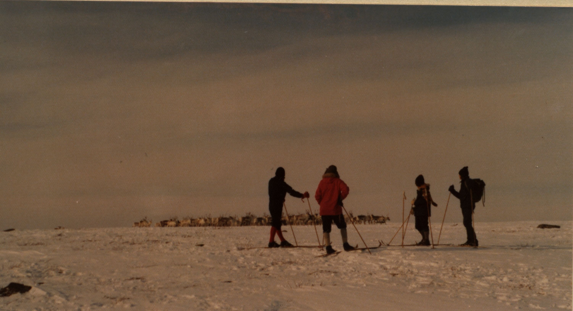Reindrifta såg eg helst på avstand, som her på skitur mot Ádjet vinteren 1974/75

Revolusjon og samepolitikk

På denne tida var eg med både i Raud Ungdom og i "moderorganisajonen" AKP(m-l). Partiet hadde på skipingslandsmøtet i 1973 vedtatt eit eige samepolitisk program. Eg var nok med i diskusjonen foran landsmøtet, men sidan eg da budde i Holmestrand, var ikkje samepolitikken noko stort tema i lokallaget. Det synest det heller ikkje å ha vore i resten av landet.
Ein gjennomgang av internbladet for MLG viser bare eitt innlegg før partistiftinga. Dette har tittelen «Er samene en nasjon?» og konkluderer med at det er dei. Konklusjonen var ikkje basert på noko konkret analyse av det samiske samfunnet, men på flisespikkeri på Stalin sin definisjon av ein nasjon (!). For øvrig inneheldt innlegget argumentasjon som i ettertid kan virke utrulig: «Det er to reine samedistrikter i Norge: Karasjok/ Kautokeino - områder tilsammen større enn Albania. Dette vil være det territoriale krav samene kan stille. Men en del samer driver fortsatt med reindrift (en nomadetilværelse). Disse må få rett til å bruke deler av Norge til drifta om nødvendig. Målet på lang sikt er å utvikle et økonomisk grunnlag som gjør dem i stand til å bo fast innafor sine grenser. Fra Trøndelag og nordover finnes bygder med samisk islett. De må sjøl få bestemme hvor de skal bo, hvilken nasjon de for framtida skal tilhøre.» Dette korte utdraget avslører ein utrulig kombinasjon av dogmatisme og mangel på kunnskapar og forståing for samiske forhold. Det kan kanskje sjåast på som ein kuriositet, men det som er skremmande er at det var einaste innlegget som blei prenta i medlemsbladet før programmet blei vedtatt. Det var ingen som svarte i neste nummer av bladet. Dette tyder på at både kunnskapen om samiske forhold og engasjementet for samiske saker har vore ganske lågt i den partibyggjande organisasjonen, og det er vel tvilsamt om dette endra seg grunnleggande da partiet blei danna.
Programmet frå skipingslandsmøtet er av ein heilt anna kvalitet, og ber preg av langt større kjennskap til den samiske røyndomen. Dette programmet kan det seiast mye om på godt og vondt, og det har eg da også tenkt å gjøre litt lenger ned. Det var svært radikalt for si tid, både i prinsippdelen si anerkjenning av samane sin rett til å opprette eigen stat, og i arbeidsprogramdelen sine krav om samisk rett til land og vatn, utforming av eiga utdanning og om statsstøtte til alle former for samisk kulturarbeid. Ein la og stor vekt på å motarbeide «sjåvinistiske strømninger fra nordmenn overfor samer». Dei fleste krava i programmet meiner eg framleis var rette, nokre er seinare oppfylte, andre er aktuelle krav den dag i dag. Nokre av formuleringane om særrettar, uavgrensa løyvingar og samisk som einaste administrasjonsspråk kunne med fordel vore tilpassa til eit meir realistisk nivå. Alle feil og manglar til tross, er programmet eit uttrykk for at AKP(m-l) i starten ønska å prioritere å støtte og engasjere seg i kampen for samisk språk, kultur og næringar.
Det året eg var i Harstad, leste eg mye om samepolitiske spørsmål, sjølv om eg ikkje hadde så mange å diskutere dette med, verken i partiet, på skolen eller andre stadar.

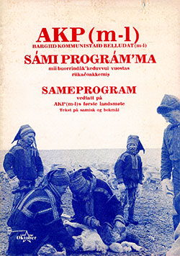AKP(m-l) sitt første samepolitiske program, 1973

Det samepolitiske programmet til AKP(m-l) var utvilsamt revolusjonært i ei kvar tyding av ordet. Mest kjent blei det i samtida og ettertida fordi det her for første og nesten siste gong i historia blei hevda at samane har rett til å danne sin eigen stat. Ei vanlig misforståing er at AKP(m-l) gikk inn for eigen samisk stat. Det var det nok nokre krefter i partiet som gjorde, men programmet seier faktisk at samane i Noreg har rett til å danne sin eigen stat, aleine eller ved gjenforening med samane i dei tre andre landa, men at AKP(m-l) vil gå inn for at samane skal forbli innafor eit sosialistisk Noreg. Noko pussig kan det virke at dei koplar dette saman. Mens ein elles har hevda at «Arbeiderklassens frigjøring må være dens eget verk», er frigjøringa av samane noko som den norske sosialistiske staten skal gi.
I analysen av statens samepolitikk legg ein ikkje fingrane i mellom: «Den norske stat og monopolkapitalen fører i dag en politikk som har som mål å utslette det samiske folket. Vi er nå inne i en periode som vil bety liv eller død for samene som folk.» ... Det er ikkje i programmet vist til noko meir om kva denne politikken går ut på, eller kva som er spesielt med den daverande perioden. Skal vi forstå dette, må vi sjå på kva som var den økonomiske, sosiale, kulturelle og språklige stillinga for samane på byrjinga av 1970-talet. Noko bakgrunnsmateriale, som kan vise analysen som denne svært harde påstanden bygger på, kom ikkje da, og partiet ga ikkje ut noko samepolitisk materiale utover programmet før fire år etterpå.
«Norske og utenlandske kapitalister har med vold tilranet seg det samiske folkets naturressurser og resultatene av dets slit og arbeid.» Dette er i beste fall ei sanning med modifikasjonar. Det er ikkje utan ei kjerne av sanning, men det verkar her som ein har konkludert meir ut frå ei allmenn oppfatning av verda enn ei konkret analyse av samisk historie.
Dei konkrete programpostane i arbeidsprogrammet speglar sjølvsagt tida dei er skrive i, og nokre av dei er for lengst gjennomførte, som oppretting av Nordisk Samisk Institutt. Krava om utbygging av kommunikasjonar kan virke noko rare i dag, men vi må da hugse på at dette er skrive nokre år før vegen sto ferdig mellom Karasjok og Guovdageaidnu. Framleis var bustadstandarden i samiske område dårlig og krav om «snarlig utbygging av rimelige boliger» er på den bakgrunn forståelig. Dette blei på 1970-talet langt på veg innfridd av Boligprogrammet for Indre Finnmark, sjølv om måten det blei gjennomført på absolutt kan diskuterast.
Ei rekke programpunkt krev at samane skal få alt dei måtte ønske:
– «Rask utbygging av allsidig produksjon i samsvar med det samiske folkets ønsker.>
– «Samene skal få all den støtte de ønsker til bevaring og videreutvikling av samisk hjemmeproduksjon og husflid, folkemusikk, litteratur og billedkunst.»
– «Betingelsesløs og uinnskrenket støtte til samiske aviser og publikasjoner.»
Nokre av krava vitnar om lite forståing for den kompliserte busettingsstrukturen og folkeblandinga som er i samiske bruksområde: «Administrasjonsspråk i samiske områder må være samisk.» Korleis definerer ein da samiske område? Korleis skulle det der vere mogleg å fjerne norsk frå administrasjonen? Dette er i tillegg skrive på eit tidspunkt da ingen eldre enn 13 år hadde lært å skrive samisk i grunnskolen.
Avsnittet om samiske rettar ligg nært opp til det samiske aktivistar 6–7 år seinare reiste under Altakampen:
«– Særrettigheter til utnytting av naturressursene, jakt- og beiteområder, fiskevann og moltemyrer.
– Juridisk og politisk anerkjennelse av eiendomsretten til disse områdene.»
Problemet både da og seinare er at det ikkje har vore definert kven som skal ha særrettar til kva, er det snakk om rettar til lokalbefolkninga, eller ein kollektiv rett til samefolket, slik at alle samar f.eks. kan jakte overalt i samiske område?
Eg har altså ikkje så mye eigenopplevd opplysning om den interne prosessen fram mot sameprogrammet. Men eg har ein sterk mistanke om at vi finn røtene til dette meir utafor enn innafor partiet. Og eg trur det er to kjelder. Den eine er det radikale samepolitiske miljøet som oppsto særlig blant studentar rundt 1970, rundt Universiteta i Oslo og Bergen. Det andre er dei nyutkomne bøkene der norske forfattarar analyserer samiske forhold. Eg har aldri klart å finne ut kven som var hovudforfattar av programmet, men kontrasten mellom programmet og den manglande diskusjonen om dette både før og etter det blei vedtatt gjør at eg har sterk mistanke om at programutkastet i stor grad er skrive av folk som ikkje sjølve var medlemmar, men hadde ei meir perifer tilknyting. (Eg kan i alle fall bekrefte at seinare utgåver av denne rørsla også har nytt godt av ekstern hjelp i utforming av programmet for samiske spørsmål.)

Etter eit år i Guovdageaidnu gikk vegen min til vidare utdanning til Hammerfest, med eit heilt anna forhold til det samiske. No såg vi langt meir til reinen, for han kunne gå nesten midt i byen og beite. Den lokale samiske befolkninga var langt mindre synlig. Først med Alta-kampen som blomstra opp 3–4 år etter at eg var kome til byen, byrja dei å komme ut av skapet.
For første gong kom eg inn i eit verkelig stort miljø rundt AKP og RU, som med aktive sympatisørar kanskje var opp mot 50 personar på det meste. Blant dei var det fleire som var engasjerte i samepolitikk. Eit par hadde samisk bakgrunn, men dei fleste var innflyttarar som meg. Andre heldt seg derimot påfallande unna samesakene, blant dei finn vi forbausande mange som seinare har blitt markerte samerettsmotstandarar. Det var likevel enno ingen i partiet eller næraste omegn som kom med noko grunnleggande kritikk av partiet sin vedtatte samepolitikk, sjølv om ein nok kunne merke delte syn, bl.a. på reindrifta.
På grunn av ein noko hysterisk «sikkerhetspolitikk» er det lite tilgang på dokument frå partiarbeidet i den tida. Men eg blei i alle fall trekt med i AKP(m-l) sitt sentrale samepolitiske utval, eg trur det må ha vore omlag 1976–79. Kva kvalifikasjonar eg hadde for å sitte der, veit eg no ikkje riktig, det var kanskje ikkje så mange som sto i køen.
Dette var altså den tida da AKP prioriterte samepolitikk og Klassekampen heldt seg med arbeidarkorrespondentar og andre korrespondentar. Eg fikk gleda av å skrive om samepolitiske spørsmål i avisa i eit par tiår, så lenge avisa brydde seg om slikt som eg kunne skrive om. I 1978–79 var eg òg med å skrive i dei tre nummera som kom av Klassekampen si sameavis, Sámiid hilat. Til saman gjorde dette at eg fikk reise rundt mange stadar i Sápmi, intervjue folk og følge møter og konferansar der eg elles ikkje ville hatt noko å gjøre.

Tillitsvald i elevorganisasjonar

Gjennom ymse utdanning har eg vore engasjert i arbeid for elevane og studentane sine interesser, og da eg som regel ikkje klarte å teie stille, så hendte det rett som det var at eg hamna i forskjellige tillitsverv. På eit eller anna nivå har eg deltatt i organisasjonane NGS og YLI, samt i det aller første møtet for oppstart av elevorganisasjon for folkehøgskolen. Til sist blei eg vald som tillitsvald på lokalplan da eg studerte ved Høgskolen i Akershus og Samisk høgskole, men det var kort tid, liten aktivitet og ingen kontakt ut over lokalplanet.
Da eg no byrja å sjå tilbake på dette, oppdaga eg at det på internett er lite litteratur å finne om utviklinga av elevorganisasjonar i Noreg, og at det som er, er svært skeivt.
«For 100 år siden ble Norges første elevråd stiftet. I 60 år har vi vært med å kjempe for en skole på elevers premisser». Det står å lese på nettsida til det som no heiter Elevorganisasjonen». Det kan i beste fall seiast å vere ei ekstrem forenkling av historia. For kven er da «vi»? Det som blei stifta i 1959 var Norsk Gymnasiastsamband (NGS). Denne organiserte bare gymnasiastar, dei som gikk på vanlig gymnas og skulle bli rødruss, og dei som gikk på handelsgymnas og skulle bli blåruss. Elevar ved yrkesretta skolar var det ikkje plass til her, heller ikkje folkehøgskolar. Denne organisasjonen var lenge eit springbrett for dei som skulle opp i politikk og forvaltning, og mange av dei tillitsvalde var også engasjert i politiske ungdomsorganisasjonar. Etter kvart overtok høgresida leiinga i organisasjonen. I alle fall frå 1975 til 1991 var leiarane medlemmar av Unge Høyre og i periodar hadde UH reint fleirtal i styret.
Denne totale politiske dominansen førte til ei kløyving av NGS i 1993 og danning av Norsk Elevorganisasjon. Denne tok opp elevar frå andre skoleslag, og gikk i 1999 saman med NGS til Elevorganisasjonen. Denne historia er rimelig dokumentert, bl.a. på Wikipedia. Men det er ei historie sett frå sida til gymnaset eller seinare allmennfag/studiespesialisering i vidaregåande skole. Kor er alle dei andre skolane og linjene i dette?
Fram til midten av 1970-tallet hadde Norge eit utal av forskjellige skolar på det vi no kallar vidaregåande nivå. Det var yrkesskolar, dels og kalla verkstadskolar, lærlingeskolar, husflidsskolar, husmorskolar, handelsskolar, gymnas, handelsgymnas, folkehøgskolar, landbruksskolar og sjømannsskolar. I tillegg hadde ein del statlige institusjonar, som postverket, televerket og forsvaret, eigne etatskolar. I fleire av desse skoleslaga danna elevar sine eigne interesseorganisasjonar. Med utgangspunkt i Lov om videregående opplæring av 1974 blei dei fleste skoleslaga etter kvart blei slått saman til vidaregåande skole. Men om skolane kom under felles administrasjon og lovverk og tildels under felles tak, så var det ikkje utan vidare gitt at organisasjonane blei felles, verken for elevar eller lærarar. Det tok grovt sett 20-25 år før det var nokolunde samla organisasjonar for alt innafor vidaregåande opplæring.
Mitt første møte med elevorganisering var NGS, som elevrådet ved Skien gymnas var tilslutta. Eg sat ikkje i elevrådet, eg var enno ein ganske beskjeden elev, og det var langt meir taleføre medelevar som blei tillitsvalde. Derimot fikk eg ein gong vere med på eit fylkesmøte for NGS, arrangert på Bø landsgymnas. Så mye hugsar eg ikkje frå dette møtet, anna enn at det var sterke konfliktar mellom høgre- og venstresida om kva politikk organisasjonen skulle ha.
Da eg byrja på folkehøgskole, var eg blitt meir frampå, og blei vald til elevrådet. Det valde meg så som skolen sin einaste representant til eit møte for å danne ein interesseorganisasjon for folkehøgskoleelevar. Det var på Manger folkehøgskole utafor Bergen, og eg hugsar at eg flaug til Bergen, og tok bussen utover til Manger. Det var i februar eller mars, men her var allereie heilt bart, på ei tid da det etter mitt lille vett og forstand skulle vere full vinter. Om det var slik at det da blei kalla Interesseorganisasjonen for folkehøgskoleelevar IFF og seinare omdøypt til Folkehøgskoleelevane sin interesseorganisasjon FEI, eller kanskje det var omvendt, det skal eg ikkje seie for sikkert, det hører til den historia som er uhyre dårlig dokumentert, i alle fall på internett.
Ein langt større organisasjon var den eg kom i kontakt med da eg byrja på yrkesskolen i 1974. Yrkesskoleelevenes og Lærlingenes Interesseorganisasjon, YLI, var stifta i 1970. Elevane på den samiske yrkes- og husflidsskole var kollektivt tilslutta, men sidan skolen stort sett hadde 1-årige og 1/2-årige linjer, var det dårlig med kontinuiteten og kvar haust var det å begynne på nytt.
Blant yrkesskoleelevane i Guovdageaidnu var eg vel den einaste som hadde deltatt i arbeidet med ein landsomfattande interesseorganisasjon, og i tillegg hadde eg organisasjonserfaring frå Raud Ungdom. Men YLI var som namnet sa også ein organisasjon for lærlingar, og i Guovdageaidnu var det allereie ei lærlingegruppe tilslutta YLI blant gullsmedlærlingane på Juhls sølvsmie. Med hjelp av dei fikk vi danna ei YLI-gruppe på skolen. Vi hadde i alle fall to aksjonar, den første i samband med statsbudsjettet for 1975. Da delte vi ut løpesedlar med følgande krav:
1. Økte stipend og lån
2. Økte bevilgninger til hybler
3. Flere lærebøker på samisk og nynorsk
4. Nei til skolesentralisering. Nei til enhetsskolen.
Desse bygde i stor grad på ein landsomfattande kampanje, vårt lokale bidrag var vel først og fremst kravet om lærebøker på samisk, noko vi ikkje hadde i det heile. Kravet "Nei til enhetsskolen" kan i ettertid kanskje virke noko merkelig, da dette omgrepet har blitt ståande som uttrykk for at alle skulle få skolegang. For å forstå motstanden må ein sjå på det som skjedde akkurat da, med lov om videregående opplæring, som blei vedtatt nettopp i 1974. Den slo sammen de forskjellige vidaregåande skolane, og vi frykta at det ville føre til ei teoretisering av skolen og yrkesutdanninga ville tape. Det skulle vise seg at denne frykta ikkje var ugrunna.
Den andre aksjonen, i april 1975, gikk nettopp på organiseringa av yrkesutdanninga, med samanslåing av linjer og meir teori.

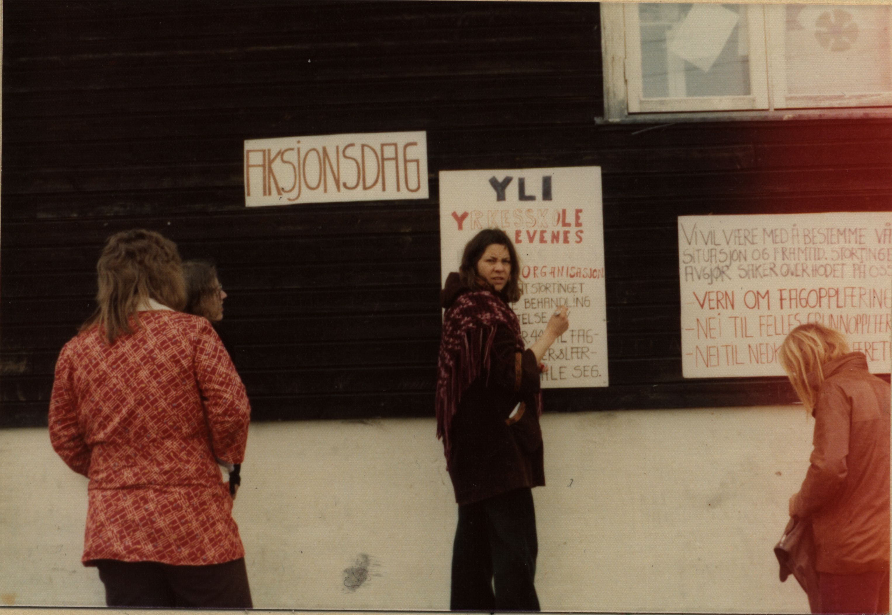På YLI sin aksjonsdag i 1975 sette vi opp plakatar og delte ut løpesedlar i bygda. Her er to yrkesskoleelevar og ein lærling som har fått lov å slå opp plakatar på butikkveggen, mens kassadama i butikken har kome ut for å sjå.
Foto: SL

Frå skolen vår og YLI-gruppa var vi hausten 1974 med å ta initiativ til fylkesmøte for YLI. Eg trur nok at RU-laga rundt i Finnmark spela ei viss rolle her, med at RU-medlemmar rundt på yrkesskolane tok det opp i elevråda at dei måtte sende delegat, og ofte var det da initiativtakarane som blei vald. I fylkesstyret var det også liten kontinuitet, leiinga frå i fjor var gått ut av skolen og hadde gjort lite for å føre det vidare, så vi starta nesten på null, med hjelp av ein utsending frå sentralt. Det var nestleiaren for organisasjonen, ein 16-17-årig elev på maskin og mek, med utrulige talegaver og organisasjonstalent for alderen. Han var, i likheit med meg, medlem av Raud Ungdom, og det var også eit par av delegatane frå andre skolar. Som vanlig måtte vi ha eit fraksjonsmøte for å samordne taktikken. Sidan dei fleste hadde lita røynsle frå YLI, var det ikkje lett å finne kandidatar til leiar for distriktsutvalet, så nokon stor konkurranse var det ikkje. Eg hadde ikkje lyst å ta på meg vervet, men blei da av fraksjonen utsett for aldri så lite press for å stille. Det pågikk ein stadig kamp på landsplan mellom forskjellige politiske ungdomsorganisasjonar om innverknad både i YLI og andre elevorganisasjonar, og sidan distriktsleiaren også ville vere medlem av landsstyret, fikk eg eit klart signal om at det var ønska at Finnmark stilte med eit medlem av RU.
Som leiar for YLI distriktsutval Finnmark 1974-75 og medlem i utvalet 1975-76 fikk eg med meg ei rekke møte og skolebesøk rundt i Finnmark, sjølvsagt i all slags vær og føre. Eg fikk høre om forholda på dei forskjellige skolane, om dårlige verkstadar og hybelhus, om kamp for å beholde nedleggingstruga linjer og utvikling av betre tilbod. Ein stor del måtte flytte heimafrå for å gå på skole, og stipenda kom gjerne ikkje før bortimot jul. Det var nok å ta fatt i.
På landsplan var dei største sakene i mi tid lånekasseaksjon for større lån og stipend og tidligare utbetaling, og Schønbergkomiteen si innstilling om felles grunnopplæring, altså samanslåing av ei rekke yrkesfaglige linjer på grunnkurset. Dette var YLI absolutt mot, ut frå eit ønske om å forsvare yrkesutdanninga. Dette er ei sak som eg etter kvart har fått eit meir tvisynt syn på. Det var rett å forsvare den praktiske yrkesutdanninga mot teoretisering, men meir tvilsamt å gå mot all samanslåing av linjer. Det var da eit virvar av over 100 linjer på grunnkurset, og absolutt eit behov for opprydding. I tillegg kom at YLI var starta i Oslo og sentralt tenkte ein vel mest ut frå store byar. Skulle ein ha gode tilbod rundt i alle fylke, gikk det ikkje å halde oppe skiljet mellom sterkstraum og svakstraum grunnkurs eller maskin og mek og sveis og konstruksjon.

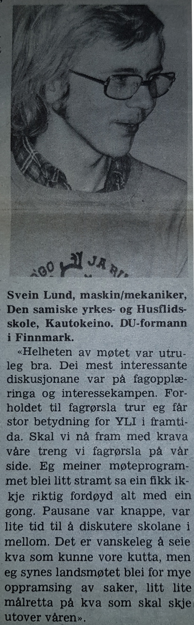I februar 1975 var eg delegat på landsmøtet i YLI og var ein av dei delegatane som blei intervjua av YLI-avisa.

I motsetning til NGS og Elevorganisasjonen er YLI svært tynt omtalt på Wikipedia og elles på nettet, og tydelig skrive frå eit uvitande utafråperspektiv. Eg finn lite som tyder på at YLI-medlemmar har skrive si eiga historie. Eit lite glimt er ein artikkel i tidsskriftet Fri Fagbevegelse, der journalisten skriv om Elevorganisasjonen og nemner sine eigne røynsler frå både NGS og YLI rundt 1980. Om NGS-landsmøter skriv han: «Fraksjonismen var beinhard mellom partiene og det var like mye partipolitikk som skolepolitikk i salen.», men derimot: «I YLI var det mye mindre plass for partipolitikken. Men det var stor oppmerksomhet rundt yrkesopplæring.» Det var kanskje tilfelle tidlig på 1980-talet, men det er ikkje dekkande for situasjonen 5-10 år tidligare. Da var det nemlig ikkje bare i NGS at ei bestemt politisk retning dominerte. I YLI var det Raud Ungdom som var den absolutt sterkaste krafta, i alle fall frå 1974 til 1979, kanskje også litt tidligare. Utad sa ein heile tida at tillitsvalde blei valde for den innsatsen dei gjorde i interessekampen for elevane og lærlingane, utan å skule til partipolitisk samansetning. Det var absolutt ei sanning med modifikasjonar. Det er ingen tvil om at mange medlemmar og sympatisørar av Raud Ungdom gjorde ein stor innsats på skolane sine og fikk tillit ut frå det. I tillegg var det mange som først var elevaktivistar og etter kvart meldte seg inn i RU. Det var også ein stad der ein kunne få god skolering i organisasjonsarbeid. Likevel kjem ein ikkje frå at RU bevisst arbeida for å få sine folk inn i verv, og gjerne såg at ein hadde fleirtal i landsstyre og distriktsutval. Når eg no blar i permen min med referat frå møte i YLI Finnmark 1974-76, kan eg sjå at fleire fylkesmøte har hatt fleirtal av RU-medlemmar. Samansetninga av sentralstyre og landsstyre er eg ikkje like sikker på, men eg trur faktisk RU hadde fleirtal der òg i periodar. I alle fall var begge dei som var leiarar i mi tid medlem av RU.
Denne posisjonen blei brukt til å profilere YLI som ein kamporganisasjon og til å kople organisasjonen til dei mest radikale delane av fagrørsla. Det blei vedtatt støtte til fleire streikar. Dette var det sjølvsagt ikkje alle som likte, og YLI blei utsett for harde åtak, ikkje bare frå høgresida, men også frå organisasjonar som AUF og SU. Særlig kjørte dei hardt ut mot at YLI uttalte seg om saker som låg langt frå yrkesskoleelevane sin kvardag, som støtte til Kvinnefronten, Chileaksjonen og Kamp mot supermaktene USA og Sovjet. Det var i det heile store delar av programmet til RU/AKP som blei kjørt som resolusjonar frå YLI sitt sentralstyre. Det kunne ikkje gå bra. Det var ei gavepakke til høgresida, som fikk med seg store delar av medlemsmassen i kritikken. I 1976 danna utbrytarar ein eigen organisasjon YES – Yrkesskolenes elevsammenslutning. Ei rekke skolar gikk over til denne, mens andre skolar valde å stå utafor begge på grunn av kløyvinga. Frå YLI-leiinga og RU forsøkte ein å halde narr av YES, noko som ikkje var så vanskelig da organisasjonen var mildt sagt laus og lite effektiv, men det hjelpte lite. Ein tok ikkje faresignala på alvor og gjorde ingen sjølvkritikk på linja med å få vedtatt mest mogleg allmenn radikal politikk i YLI.
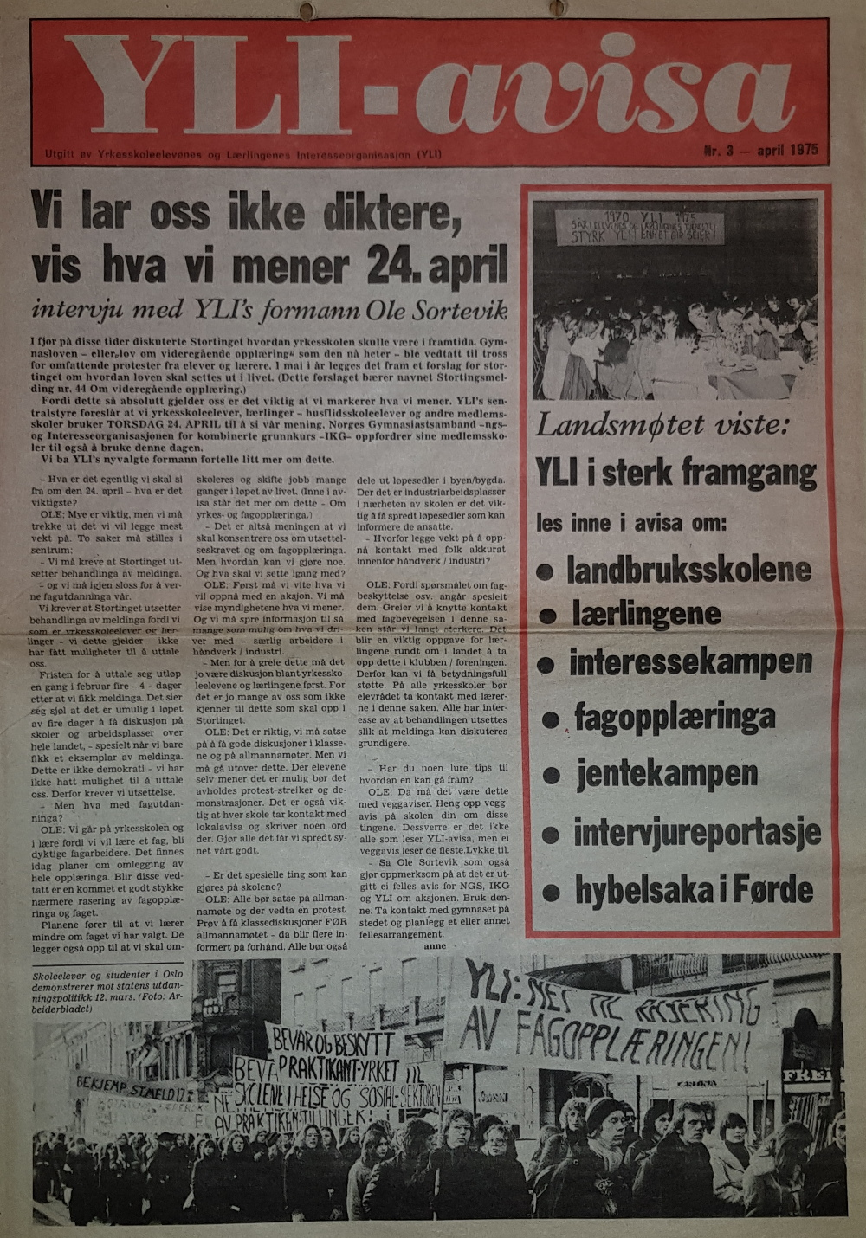

Eg har funne RU si avis Røde Garde nr 3-75, som omtalar det einaste YLI-landsmøtet eg deltok på, og her står det: «YLI har avholdt sitt 6. landsmøte. Det ble et landsmøte som kunne markere en større, sterkere og mer enhetlig organisasjon enn noensinne. Yli har i dag 35-40 000 medlemmer på yrkesskoler, blant lærlinger og etterhvert på husflidskoler og
landbruksskoler. 120 yrkesskoler er innmeldt i YLI. » Denne vurderinga var vel mest ønsketenking. For «enhetlig» var organisasjonen ikkje og kløyvinga kom like etter. Det merka vi også i Finnmark. Da eg gikk på Hammerfest yrkesskole 1975-77 kom det opp forslag frå høgresida om å seie opp det kollektive medlemskapen i YLI, og elevrådet innkalla til allmøte. Det blei ein skarp diskusjon, der YLI-tilhengarane vann debatten, men likevel tapte avrøystinga knapt. Det tause fleirtalet ville ikkje ha ein interesseorganisasjon som uttalte seg om all slags storpolitikk og som dessverre med rette kunne skuldast for å vere om ikkje styrt, så i alle fall sterkt påverka av kommunistane. Det skulle ta 3 år før yrkesskoleelevane igjen var samla i ein organisasjon. Etter det fungerte YLI som samla organisasjon, men da var eg forlengst ute.
For meg har denne røynsla i ettertida stått fram som det eg siterte i starten: Mykje gikk vel langt.

Proletarisering?

AKP(m-l) hadde ved partistiftinga i 1973 tatt namnet Arbeidernes Kommunistparti. Partinamnet var nært knytt til ideologien om "arbeiderklassens ledende rolle" og ein bygde opp eit slags omvendt hierarki, der dei aller viktigaste og potensielt mest leiande var "kjerneproletariatet", i første rekke i industrien. Det var altså der partiet i første rekke skulle ha medlemmar, ikkje blant psykologar og professorar. Her var det imidlertid langt mellom teori og praksis. AKP var eit parti dominert av akademikarar og høgt utdanna folk i jobbar som lærar, lege, sjukepleiar, arkitekt osv. Partiet sto også sterkt blant studentar og ungdomsorganisasjonen Raud Ungdom sto i starten sterkare i gymnas enn i yrkesskolar. Sal av Klassekampen og utdeling av flygeblad ved fabrikkportane hadde i liten grad ført til rekruttering av arbeidarar. Svaret blei kampanjen som for alvor blei reist i 1974, og kalla proletariseringskampanjen, eller "Kampanje X", for ikkje å få for mye blest om denne. For dette var i første rekke ein intern kampanje, der medlemmar skulle påverkast til å søke seg arbeid der partiet trong dei mest, i første rekke på industriarbeidsplassane. Dette burde derfor ikkje snakkast for høgt om for å ikkje skremme personalsjefar og framtidige arbeidskameratar.
Det er i ettertid skrive ein del om denne historia. Folk har fortalt sine eigne historier, anten som meir eller mindre vellukka proletariserte, eller som medlemmar som opplevde presset, men sto i mot. Dei fleste forsøka eg har sett på å analysere heile kampanjen, er frå folk som har sett det frå utsida og som bare har sett dei negative sidene. Dei har gjerne lagt vekta på det instrumentelle, kampanjen styrt frå AKP(m-l) sin sentralkomite for å styrke partiet i industrien og fagbevegelsen, ikkje på motivasjonen som mange faktisk hadde. Det er ikkje vanskelig å sjå det sprø i at ferdig utdanna legar sa opp jobben for å ta arbeid som jernbindarar og brødkjørarar, ikkje minst når det var mangel på legar. Men det dei manglar er den grunnleggande diskursen om teori og praksis, om "håndens og åndens arbeid", om akademia og yrkeskunnskap.
Så kva var mi rolle i dette? Blei eg proletarisert? I så fall sjølvproletarisert eller tvangsproletarisert? Det siste kan eg i alle fall starte med å avsanne. Da kampanjen blei lansert hausten 1974, var eg allereie elev på yrkesskolen, maskin og mek. Å starte der var heilt og fullt mitt eige val, sjølv om eg nok var klar over at verken partiet eller Raud Ungdom hadde noko i mot det. Ideen hadde mogna gjennom mange år. Som sagt hadde foreldra mine begge boklige jobbar (om ikkje så veldig akademiske) og det var i første rekke dei boklige interessene som blei framelska heime. Dei ønska seg heile tida den utdanninga for meg som dei sjølve ikkje hadde fått. Helst burde eg visst blitt professor. Det var ingen praktiske yrke som sto for meg som førebilde og eg kan ikkje hugse at eg gjorde noko alvorlig vurdering om å velje yrkesskolen i staden for gymnaset. I løpet av dei tre åra på gymnaset starta det ei utvikling hos meg i retning av motvilje mot akademia og den reine teori. Dette var i første rekke eit medvit om kva eg ikkje ville, ikkje om alternativet. Det kanskje sterkaste uttrykket for dette var ei heilt medviten boikott av russefeiringa, som eg oppfatta som ei markering av den akademiske elite som noko høgare enn praktisk og yrkesretta utdanning. Motivasjonen for akademisk utdanning forsvann, og eg søkte meg i første omgang til ukvalifisert arbeid som kunne gi arbeidspraksis for eventuell seinare utdanning. Det var ein kombinasjon av ønske om utsetting med eit ønske om å bli betre kjent med det reelle arbeidslivet, samtidig som det ikkje var noko ulempe å tene eigne pengar.
Eg hadde altså ein aldeles elendig examen artium, som var null verd ved arbeidssøking og ville plassere meg sist i køen til ei kvar høgare utdanning, og eg hadde absolutt inga motivasjon til å lese all denne elendigheita om igjen for å skaffe meg eit betre konkurransegrunnlag. Etter tilsaman halvtanna års røynsle frå det absolutte golvet på to industribedrifter og to usosiale institusjonar, var eg klar til å gjøre det eg da såg eg skulle ha gjort 6 år tidligare: Starte på ei yrkesutdanning. At det blei mekaniske fag hadde nok på eine sida samanheng med at eg hadde hatt vel eit år i industrien som hjelpearbeidar, der eg hadde jobba med maskinane som dei faglærte kom og reparerte og stilte inn. Samtidig var det ei næring som enno var i utvikling, der det var lett å få arbeid nesten over heile landet. Som fagarbeidar ville eg vere sikra arbeid om utviklinga heldt fram. (Det gjorde ho jo ikkje, men det såg eg ikkje da, og det var heller ikkje så mange andre som såg det.) Det spela nok også inn at eg såg for meg eit arbeid innadørs i nokolunde tørt og greitt miljø, det freista ikkje meg å jobbe ute i snø og kulde eller klatre til topps i telefonstolpar.
Kor mye den politiske overtydinga og påverknaden spela inn er vanskelig å seie i ettertid, det var nok fleire ting her som peika i same retning. Men eg var aldri der som Ingjald Gaare skildrar i si bok "Stein på stein", der han på partilagsmøte fikk spørsmålet: "Men kva med deg, da?"
Da proletariseringskampanja kom, var eg altså i Guovdageaidnu, der RU-laget kunne telle medlemmane på ei hand, og eg var einaste partimedlem. Dei av oss som gikk på yrkesskolen, skulle halde fram med det minst eit år til, så der var ikkje noko å diskutere, men vi hadde også eit par sølvsmedlærlingar. Ikkje akkurat noko akademisk yrke, men litt sært, finkulturelt og unyttig for samfunnet. Resultatet var at i alle fall ein braut av og søkte seg på mekaniske fag på yrkesskolen i byen. Det gav ikkje akkurat meirsmak og endte tilbake i sølvsmedyrket før omskolering til lærar.
Det var vel i 1975/76 at kampanjen var på det sterkaste og eg var da i Hammerfest. Der skulle denne få stor innverknad både i partiet og ungdomsorganisasjonen. RU hadde ein del medlemmar på yrkesskolen, og vi blei no "fortroppen", dei som hadde gjort dei rette vala. Medlemmane på gymnaset blei derimot sett ned på som dei som gikk feil veg, og som eigentlig ikkje burde vere der. Det førte til at i alle fall eitt medlem slutta midt i året, for så å søke seg på maskin og mek på yrkesskolen neste skoleåret. Dei andre gikk visst ut tida, men så var det enten på yrkesskolen eller ut i arbeid i fiskeindustrien. Det siste blei for øvrig i Hammerfest sett på som heilt normalt, det var vanlig at ungdom frå arbeidarklassen etter gymnaset måtte jobbe eit år eller to før dei fikk råd til eventuelle studier. I ettertid er eg ikkje akkurat stolt over å ha vore med på dette presset.
Denne kampanjen kom omtrent samtidig med ein annan sterk kampanje, som var langt meir open, og ikkje bare knytt til venstresida, nemlig "Kvinner i mannsyrker". Resultatet for Hammerfest yrkesskole var at ein plutselig hadde 7-8 jenter på linjene for maskin og mek og sveis og konstruksjon, derav trur eg omlag halvparten var medlemmar av RU.
Blant AKP-medlemmar i Finnmark fikk vi sjå diverse utslag av kampanje X. Ein lærar sa opp jobben for å melde seg til arbeid i fiskeindustrien, ein annan tok permisjon for å prøve seg som fiskar. Ein arkitekt blei gruvearbeidar, ein annan omskolerte seg til tømrar, for å ende med å kombinere begge utdanningane som yrkesfaglærar. Ein utdanna teknikar tok vaksenopplæringskurs i sveising og endre på same vis etter mange år i industrien som yrkesfaglærar. Fleirtalet av medlemmane heldt likevel fram der dei var, anten fordi dei allereie hadde slike jobbar som partiet ønska, eller dei let seg ikkje påverke til å søke anna arbeid enn det dei var utdanna for.
Eg trur ikkje nokon har skrive om verknadane av denne kampanjen i Finnmark spesielt, men eg tenker på at det i denne tida var eit veldig utdanningsunderskot i fylket. Det hadde vore dårlig med utdanningsinstitusjonar i nord og stillingar som lege, lærar, arkitekt osv. var i all hovudsak fyllt opp med folk sørfrå, der det hadde vore lettare å få utdanning. Ein del av medlemmane våre var folk frå fylket, med bakgrunn frå arbeidarklassen eller primærnæringane, som hadde fått ein sjanse til å bli lærar, sjukepleiar eller ingeniør. Kva ville folk seie om dei vraka denne utdanninga for å ta arbeid på fiskebruket eller lokalbåten? Det ville i alle fall ikkje gi respekt i lokalsamfunnet. Dei AKP-medlemmane i Finnmark som verkelig prøvde å "proletarisere" seg for kortare eller lengre tid, var da i regelen folk som ikkje var oppvakse i fylket, men som hadde kome utafrå med ei ferdig utdanning. Eg kjem i alle fall på 6 slike tilfelle, men det var sikkert fleire som eg ikkje kjente til. Blant "innfødde" finnmarkingar hadde kampanja i første rekke ein verknad i Raud Ungdom, med å få fleire å velje yrkesutdanning.
Ei heilt anna sak er at alle har godt av å oppleve det reelle arbeidslivet, og at mange akademikarar og byråkratar skulle hatt si obligatoriske realitetsorientering i arbeidslivet på golvet.

Sissel Henriksen: Kystens trubadur. Klassekampen 07.12.2019.
http://skuvla.info/sambok-n.htm
http://skuvla.info/skolehist/skotte-n.htm
Nils Jernsletten: Sámegiela Skuv'lasádnelis'to: mas sánit læt jår'galuvvun dárugillii. Samisk-norsk ordliste Universitetsforlaget, 1973.
Gutorm Gjessing: Norge i Sameland. Gyldendal 1973
Per Otnes: Den samiske nasjon. Pax 1970
Gutorm Gjessing: Norge i Sameland, Per Otnes: Den samiske nasjon, Tor-Edvin Dahl: Samene i går – og i morgen
https://elev.no
https://frifagbevegelse.no/elever-i-50-ar--6.158.65884.82db4604a5
Røde Garde 3-1975
Ingjald Gaare: Murerliv.
Eit eksempel er Ole Martin Reime: Tjen Folket - Koste hva det koste vil. En kvalitativ studie av totalitarismens utvikling i ml-bevegelsen i perioden 1968-1978, og maktgrunnlagets påvirkning på medlemsmassen. Masteroppgave i historie. Universitetet i Oslo. https://www.duo.uio.no/bitstream/handle/10852/23297/Tjen_Folket_-_Koste_hva_det_koste_vil.pdf?sequence=1

